Предмет: родной русский язык
Класс: 6
Тип урока: урок обобщения знаний
Технологическая карта

Тема |  | Краткая история русского родного языка
Цель |  | Создание условий для расширения знаний учащихся о роли языка в жизни человека, развития творческого и образного мышления, патриотического воспитания.
Задачи |  | - познакомить с историей возникновения и развития русского языка,  - расширить знания учащихся о роли языка в жизни человека,  - обратить внимание на необходимость изучения родного языка,  - учить работать с текстом,  - развивать творческое и образное мышление,  - воспитывать любовь к родному языку.
Формируемые УУД |  | 1)личностные: уважительное отношение к родному языку, гордость за него;  2)предметные: формирование умений употребления слов в соответствии с их лексическим значением и речевой ситуацией.  3)метапредметные: понимание и сохранение в памяти учебной задачи урока, высказывание своего мнения, оценивание результатов своей деятельности.
Основные понятия |  | Русский язык, Российская Федерация, этнос, ООН, христианство, глаголица, кириллица, Киевская Русь, азбука, общеславянский, индоевропейские языки, старославянский язык, литературный язык.
Ресурсы |  | 1. Российская электронная школа. 6 класс. Урок 1. Русский язык – один из развитых языков мира. Литературный язык и его нормы (Сафонова Т.В). - https://resh.edu.ru/subject/lesson/6924/start/308583/  2. https://rutube.ru/ – 1)Возникновение русского языка - https://rutube.ru/video/private/2b372a6c6172fc37aebc8f1dee2ae546/?p=lUhnCCQFXEi5qpvWcsto2A  2) Роль А.С. Пушкина в становлении русского языка - https://rutube.ru/video/private/d9a57f42127c69916247ab8295719a59/?p=2i_1cBErLNKIKlaPwwh5Mg  3) Русский язык в наши дни - https://rutube.ru/video/private/d1685a503c2c79184b1ab8aaa0dfa88b/?p=fymyv8LbXvwXsWVt1qj9pQ
Форма урока |  | Дистанционный
Этап урока | Деятельность учителя |  | Деятельность ученика | Задания для учащихся, выполнение которых приведет к достижению запланированных результатов
I. Ориентирование  Цель.  Включение детей в деятельность на личностно-значимом уровне. | С кириллицы начав родное слово,  И изучив его от А до Я,  Нет лучшего, чем языка родного,  Пока звучит родимая земля.  Она звучит Есенина стихами,  Здесь Маяковский, словом режет звук,  Любимый Пушкин ежедневно с нами,  И Фет, и Тютчев, с ними нет разлук!  А сколько в прозе русского звучанья,  Толстой и Гоголь, Шолохов, друзья,  Ведут нас, словом к радости сознанья,  Что русские они все, как и я!  Благодарю Мефодия, Кирилла  За буквы, звуки, благозвучность слов,  Что к языку нам русскому привили  Огромную, бескрайнюю любовь!  ( «Русский язык» О. Яковенко)  Доброе утро! Сегодня нас ждёт увлекательное путешествие в мир родного языка, мы вместе поэтапно проследим, как менялся и развивался русский родной язык. |  | Слушают учителя.
II. Работа с информацией( первый этап)  Цель.  Повторение изученного материала, необходимого для «открытия нового знания» | - Выделяют несколько этапов становления родного русского языка. Первый этап связывают с возникновением Киевской Руси и созданием первой азбуки.  - Вспомните, кто является создателем письменности на Руси?  Когда это произошло?  В чем была сложность создания азбуки?  - Посмотрите небольшой видеофильм о возникновении русского языка. https://rutube.ru/video/private/2b372a6c6172fc37aebc8f1dee2ae546/?p=lUhnCCQFXEi5qpvWcsto2A  В конце концов, обретение собственного алфавита привело к тому, что славянская культура совершила серьезный рывок в своем развитии: она обрела инструмент для записи собственной истории, для закрепления собственной идентичности еще в те времена, когда большинства современных европейских языков еще не было и в помине. |  | Слушают учителя.  Отвечают на вопросы.  Смотрят фильм. | Смотрят видеофильм-  https://rutube.ru/video/private/2b372a6c6172fc37aebc8f1dee2ae546/?p=lUhnCCQFXEi5qpvWcsto2A
III. Диагностика  Цель.  Включение нового  знания в систему изученного материала. | - Попробуйте сами. Используя алфавит славянского языка, составьте слова:  - Веди, есть, слово, нам, аз (весна)  - Слово, есть, слово, твердо, рцы, аз (сестра)  - Буки, есть, добро, аз (беда)  - Твердо, есть, рцы, есть, мыслите (терем).  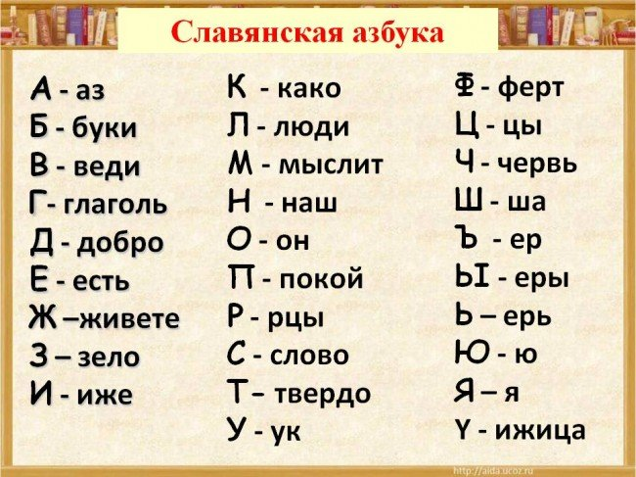 |  | Выполняют задание. | Используя алфавит славянского языка, составьте слова:  - Веди, есть, слово, нам, аз  - Слово, есть, слово, твердо, рцы, аз  - Буки, есть, добро, аз  - Твердо, есть, рцы, есть, мыслите.
IV. Работа с информацией( второй этап)  Цель.  Повторение изученного материала, необходимого для «открытия нового знания» | - Второй этап становления русского языка связан с именем великого русского поэта – Александра Сергеевича Пушкина. Поэт родился в 1799 году и учился в одном из передовых учреждений того времени. А.С. Пушкин стал одним из самых культурно развитых людей XVIII века.  - Посмотрите небольшой фильм - https://rutube.ru/video/private/d9a57f42127c69916247ab8295719a59/?p=2i_1cBErLNKIKlaPwwh5Mg |  | Слушают учителя  Смотреть фильм | Смотрят фильм- https://rutube.ru/video/private/d9a57f42127c69916247ab8295719a59/?p=2i_1cBErLNKIKlaPwwh5Mg
V. Диагностика  Цель.  Включение нового  знания в систему изученного материала. | Выполните задание «Реставратор»  Дополните строчки, вставив по смыслу слова (см. слова для справок).  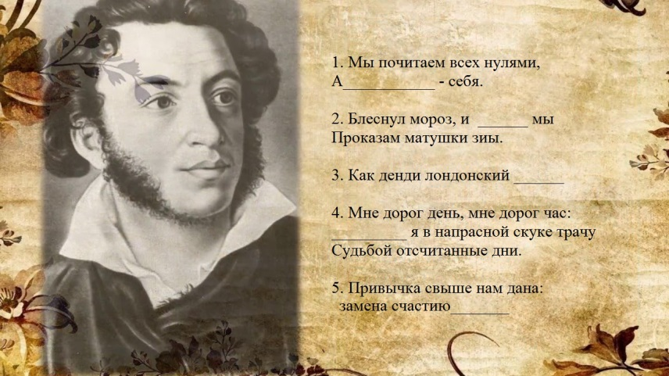  Слова для справок: одет, а, единицами, она, рады. |  | Выполняют задание. | Выполните задание «Реставратор»  Дополните строчки, вставив по смыслу слова (см. слова для справок).  Слова для справок: одет, а, единицами, она, рады.
VI. Работа с информацией( третий этап)  Цель.  Повторение изученного материала, необходимого для «открытия нового знания» | - Посмотрите небольшой фильм о русском языке в наше время- https://rutube.ru/video/private/d1685a503c2c79184b1ab8aaa0dfa88b/?p=fymyv8LbXvwXsWVt1qj9pQ  - В современном обществе, в России русский язык играет огромную роль, являясь языком национальным, официальным и языком межнационального общения. Не менее важная роль в мире: он является интернациональным языком (одним из шести официальных и рабочих языков ООН). |  | Смотрят фильм  Слушают учителя. | Смотрят фильм- https://rutube.ru/video/private/d1685a503c2c79184b1ab8aaa0dfa88b/?p=fymyv8LbXvwXsWVt1qj9pQ
VII. Диагностика  Цель.  Включение нового  знания в систему изученного материала. | Русский язык по-прежнему меняется, изменяется и развивается.  Определите значения слов иностранного происхождения, выбрав правильный вариант ответа. При необходимости воспользуйтесь словарем иностранных слов.  1. Массмедиа (англ.)  а) печать;  б) средства массовой информации;  в) телевидение.  2. Кутюрье (франц.)  а) модельер;  б) художник;  в) архитектор.  3. Сленг (англ.)  а) арготизмы;  б) совокупность жаргонных слов, жаргонных значений;  в) устаревшие слова.  4. Фракция (франц.)  а) часть группировки;  б) партия;  в) обломок чего-либо.  5. Панегирик (франц).  а) тип темперамента;  б) болезнь;  в) хвалебная речь.  6. Кроссмен (англ.)  а) любитель кросса;  б) атлет;  в) участник кросса.  7. Слоганы (англ.)  а) реклама;  б) броские выражения;  в) лозунги |  | Выполняют задание. | Определите значения слов иностранного происхождения, выбрав правильный вариант ответа. При необходимости воспользуйтесь словарем иностранных слов.  1. Массмедиа (англ.)  а) печать;  б) средства массовой информации;  в) телевидение.  2. Кутюрье (франц.)  а) модельер;  б) художник;  в) архитектор.  3. Сленг (англ.)  а) арготизмы;  б) совокупность жаргонных слов, жаргонных значений;  в) устаревшие слова.  4. Фракция (франц.)  а) часть группировки;  б) партия;  в) обломок чего-либо.  5. Панегирик (франц).  а) тип темперамента;  б) болезнь;  в) хвалебная речь.  6. Кроссмен (англ.)  а) любитель кросса;  б) атлет;  в) участник кросса.  7. Слоганы (англ.)  а) реклама;  б) броские выражения;  в) лозунги
VIII. Рефлексия  Цель.  Осознание учащимися своей учебной деятельности, самооценка результатов деятельности/ | Посмотрите видеоурок - https://resh.edu.ru/subject/lesson/6924/start/308583/  И ответьте на вопросы:  - Что позволяет нам, очень точно выражать наши мысли и чувства? (богатство словарного запаса языка)  - Какие речевые ситуации вы знаете? (официальные и неофициальные)  - Что важно знать и применять при любом общении? (нормы языка)  - Что нового вы узнали из сегодняшнего занятия?  - Кто был причастен к созданию родного русского языка?  Благодарю Вас за урок! |  | Смотрят видеоурок.  Отвечают на вопросы. | Смотрят видеоурок- https://resh.edu.ru/subject/lesson/6924/start/308583/ и отвечают на вопросы.

